Министерство науки и высшего образования Российской Федерации

Федеральное государственное бюджетное образовательное учреждение высшего образования «Российский химико-технологический университет имени Д.И. Менделеева»

Факультет цифровых технологий и химического инжиниринга

Кафедра информационных компьютерных технологий

**ОТЧЕТ ПО ПРАКТИЧЕСКОЙ РАБОТЕ № 1**

**ПО КУРСУ**

**«ЦИФРОВОЕ МОДЕЛИРОВАНИЕ ФИЗИКО-ХИМИЧЕСКИХ СИСТЕМ»:**

**«Расчет изменения энтальпии в процессах»**

Ведущий преподаватель

к.т.н., доцент Митричев И.И.

**СТУДЕНТ группы КС-24** Горобец В.А.

**Москва**

**2023**

# **Задание**

17. Постройте зависимость теплоемкости (Cp) н-октана с использованием данных БД «Third Millennium…» от температуры в диапазоне от 298 K до 600 K. На этом же графике постройте зависимость, найденную в базе данных NIST. Посчитайте относительную и абсолютную ошибку расчетных величин теплоемкости относительно данных NIST при 400 K.

**Теоретическое обоснование решения**

Для решения использовались следующие формулы:

Полином NASA-7:

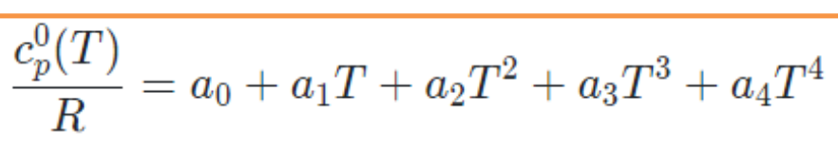

а0-а4 – коэффициенты для определенного диапазона температуры. По заданию используется диапазон 298.0 – 600.0 K (по факту 298-598 из-за шага 10.0К).

Т – температура  
 R – универсальная газовая постоянная (8.314 Дж/(моль*К))

**Данные**

**111-65-9**

**C8H18 NORMAL OCTANE TRC 4/85 DATA EXTRAPOLATED THROUGH WILHOIT'S POLYNOMIALS**

**HF298=-208.75 kJ HF0=-161.89 {-208.153+/-0.8 kJ REF=ATcT A} MAX LST SQ ERROR Cp @ 200 K 0.73%.**

**C8H18 n-octane P 4/85C 8.H 18. 0. 0.G 200.000 6000.000 C 114.22852 1**

**2.09430708E+01 4.41691018E-02-1.53261633E-05 2.30544803E-09-1.29765727E-13 2**

**-3.55755088E+04-8.10637726E+01 1.25245480E+01-1.01018826E-02 2.21992610E-04 3**

**-2.84863722E-07 1.12410138E-10-2.98434398E+04-1.97109989E+01-2.51067110E+04 4**

Красное выделение использовалось для коэффициентов a[] в полиноме

Code-behind:

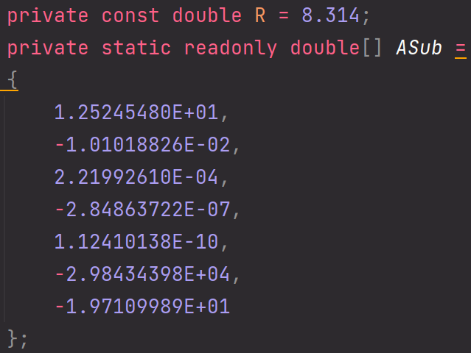

Реальное значение Ср при 400К (по заданию) - 239.74

Расчёт абсолютной и относительной ошибки

Code-behind:

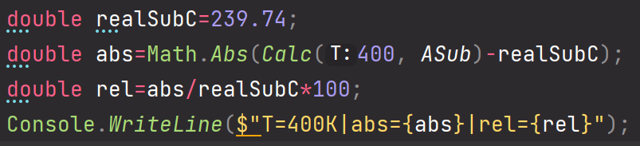

[Исходный код](https://github.com/flickonph/dmPCs)

[График](lab1%20data%20Горобец%20Владимир%20Кс-24.xlsx)

**Результаты расчетов**

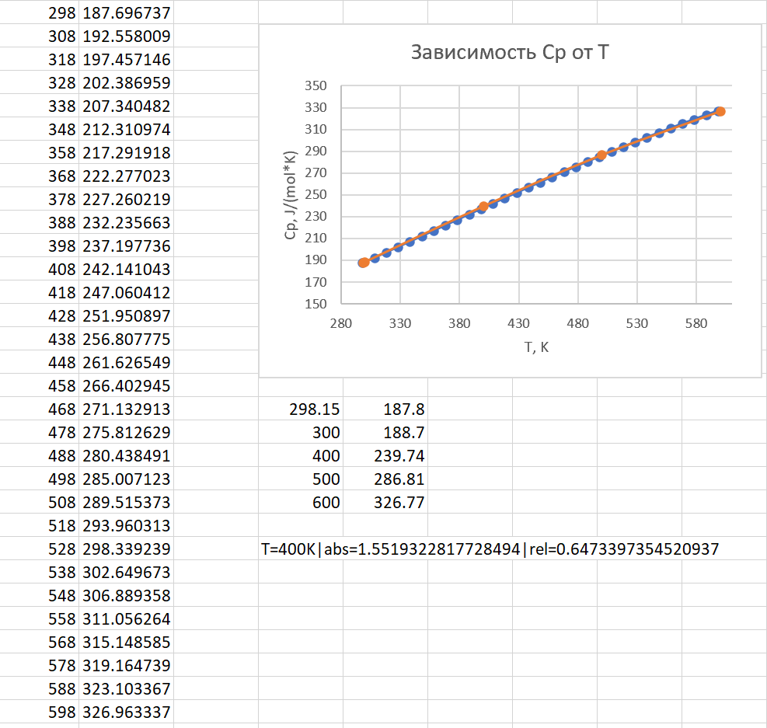

<<T=400K|abs=1.5519322817728494|rel=0.6473397354520937>> показывает достаточно большой уровень точности расчётов, а оранжевый график (данные NIST) подтверждают данное суждение.